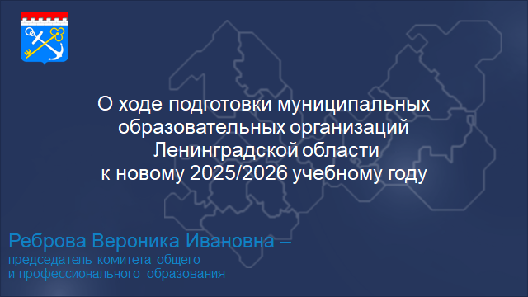

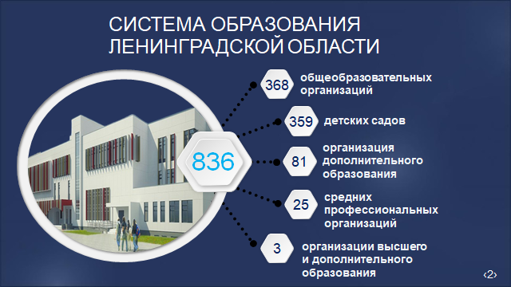

В настоящее время система образования Ленинградской области насчитывает 836 организаций, из которых 773 муниципальных,   
63 государственных образовательных организаций, в том числе:

* 368 общеобразовательных школ;
* 359 детских садов (142 детских сада в структуре центров образования);
* 81 организация дополнительного образования (из них   
  76 – муниципальных, 5 государственных);
* 25 средних профессиональных организаций (из них подведомственных комитету общего и профессионального образования Ленинградской области - 23);
* 3 организации высшего и дополнительного профессионального образования.

Общее количество зданий образовательных организаций: 1446 единиц.

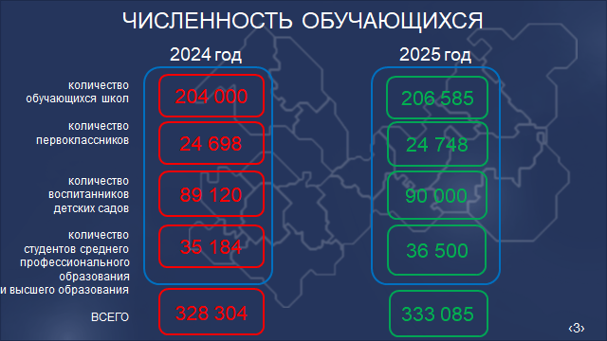

Планируемая численность обучающихся в школах на 1 сентября 2025 года превысит 206 тысяч человек – на 2,5 тысячи человек больше, чем в прошлом году, в том числе – 24 748 первоклассников. Численность воспитанников дошкольных образовательных учреждений составит 90 тысяч человек, количество студентов 36,5 тысяч человек, что свидетельствует о необходимости комплексного развития образовательной инфраструктуры. Всего численность составит более 333 тысяч человек.

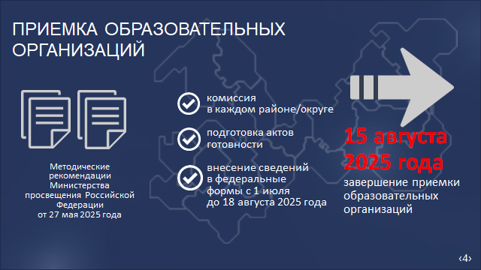

В ходе организации работы по подготовке образовательных организаций   
к началу нового 2025-2026 учебного года комитет общего и профессионального образования Ленинградской области руководствуется Методическими рекомендациями Министерства просвещения Российской Федерации от 27 мая 2025 года*.*

На основании данных Методических рекомендаций:

* в адрес руководителей МОУО направлены письма   
  об организации работы по подготовке к новому учебному году*,* проведено установочное совещание.
* в каждом районе создана комиссия по оценке готовности организаций   
  к новому 2025-2026 учебному году.
* в Ленинградской области комиссионная приемка образовательных организаций на предмет готовности к началу нового учебного года будет завершена к 15 августа 2025 года.

Комитетом осуществляется сбор актов готовности и сведений о готовности образовательных организаций к новому 2025-2026 учебному году.

В этом году мониторинг приемки образовательных учреждений   
к началу нового учебного года и представление сведений в Министерство просвещения Российской Федерации проводится в плановом режиме через внесение сведений в федеральные формы с 1 июля до 18 августа 2025 года.

Мониторинг приемки образовательных учреждений к началу нового учебного года включает в себя предоставление сведений:

- о состоянии безопасности в случае чрезвычайных ситуаций;

- о защищенности организаций от угроз криминального характера и террористических угроз;

- об охране здоровья обучающихся, санитарно-эпидемиологическом состоянии объектов;

- о состоянии оборудования учебных помещений, оснащенности образовательного процесса, укомплектованности кадрами, доступа организаций к сети Интернет, наличия лицензии и аккредитации на осуществление образовательной деятельности;

- о вводимых в эксплуатацию с 01 сентября 2025 года новых объектов образования.

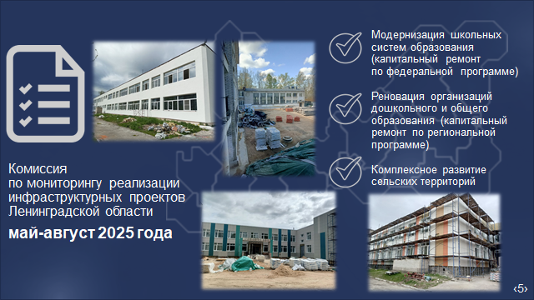

В целях мониторинга готовности образовательных организаций, оценки хода проведения капитального ремонта объектов образования в рамках федеральных и региональных программ и проектов распоряжением комитета создана региональная комиссия.

Комиссия осуществляет ежемесячные выезды на объекты, проводит сбор и анализ материалов о ходе проводимых работ. На слайде фотографии некоторых выездов комиссии: в «Запорожская ООШ» Приозерского района, «Ульяновская СОШ № 1» Тосненского района, «Раздольская СОШ» Приозерского района, «Детский сад «9» Приозерского района.

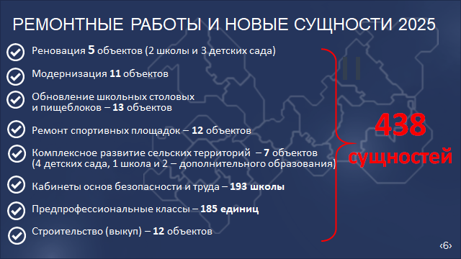

На слайде представлены ремонтные работы и новые мероприятия 2025 года. Их более 400 единиц.

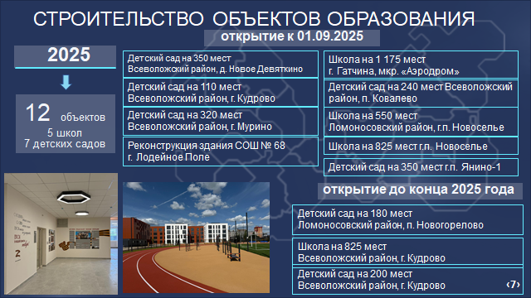

*С 2015 года на территории Ленинградской области было построено (приобретено) более 140 объектов образования: 39 школ и 103 детских сада.*

*В 2024 году было построено (приобретено) 4 школы и 18 детских садов.*

В 2025 году будет реализовано 12 мероприятий по строительству (выкупу) объектов образования: 5 школ и 7 детских садов. Из них к 1 сентября 2025 года откроется 9 объектов.

Введено в эксплуатацию:

- 10.03.2025 - Детский сад на 350 мест с оборудованием Всеволожский район, д. Новое Девяткино;

- 27.03.2025 - Детский сад на 350 мест с оборудованием Всеволожский район, г.п. Янино-1;

- 27.05.2025 - Детский сад на 110 мест с оборудованием Всеволожский район, г. Кудрово;

- 27.05.2025 - Детский сад на 320 мест с оборудованием Всеволожский район, г. Мурино;

- 23.06.2025 - Детский сад на 240 мест с оборудованием Всеволожский район, пос. Ковалево;

- 30.06.2025 - Средняя общеобразовательная школа на 1175 мест   
в г. Гатчина, мкр. «Аэродром».

Планируется к введению в эксплуатацию до 1 сентября 2025 года:

- Реконструкция здания МКОУ «СОШ № 68» в г. Лодейное Поле под школу на 350 учащихся и центром консультирования и диагностики на 100 человек;

- Приобретение школы на 825 мест г.п. Новоселье, квартал 11, уч. 37, Ломоносовский район;

- Приобретение здания школы на 550 мест с оборудованием Ломоносовский район, гп. Новоселье;

Планируется к введению в эксплуатацию до конца 2025 года:

- Приобретение здания детского сада на 200 мест с оборудованием Всеволожский район, г. Кудрово;

- Приобретение здания школы на 825 мест с оборудованием Всеволожский район, г. Кудрово;

- Приобретение здания детского сада на 180 мест с оборудованием Ломоносовский район, п. Новогорелово.

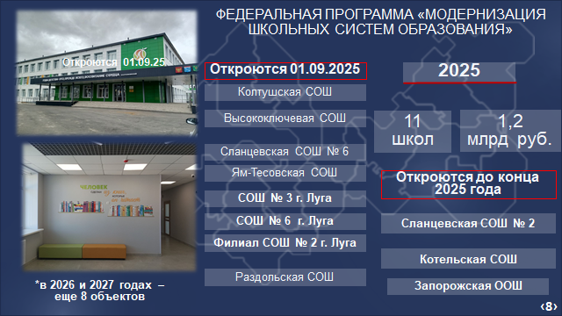

В рамках федеральной программы «Модернизация школьных систем образования» в период с 2022 по 2024 годы открылись после капитального ремонта 11 школ:

- Волосовский район – Зимитицкая ООШ, Бегуницкая СОШ и Яблоницкая СОШ;

- Волховский район – Гостинопольская ООШ и Кисельнинская СОШ;

- Киришский район – Киришская СОШ № 3;

- Бокситогорский район – СОШ № 4 им. А.П. Румянцева, г. Пикалево;

- Лужский район – Загорская школа-детский сад, Оредежская СОШ, Мшинская СОШ и Лужская санаторная школа-интернат.

В рамках федеральной программы «Модернизация школьных систем образования» в 2025 году завершится реализация 11 объектов:

**Двухлетний цикл (срок окончания работ сентябрь 2025 года):**

- Гатчинский район - МБОУ «Высокоключевая СОШ» (контракт заключен 26.06.2024);

- Всеволожский район – Колтушская СОШ имени ак. И.П. Павлова (контракт заключен 12.03.2024);

- Лужский район – Ям-Тесовская СОШ (контракт заключен 01.04.2024), СОШ № 3 (контракт заключен 01.04.2024), СОШ № 6 им. Героя Советского Союза В.П. Грицкова (контракт заключен 01.04.2024), филиал СОШ № 2   
им. Героя Советского Союза А.П. Иванова (контракт заключен 03.04.2024);

- Приозерский район – Раздольская СОШ (контракт заключен 30.05.2024);

- Сланцевский район – Сланцевская СОШ № 6 (контракт заключен 04.03.2024).

**Однолетний цикл (срок окончания работ - декабрь 2025 года):**

- Сланцевский район - Сланцевская СОШ № 2 (контракт заключен 16.12.2024);

- Приозерский район – Запорожская ООШ (контракт заключен 29.01.2025);

- Кингисеппский район – Котельская СОШ (контракт заключен 11.03.2025).

Общий объем финансирования указанных объектов за 2024-2025 годы составит 1 802,5 млн. рублей, в том числе, ФБ – 896 млн. рублей, ОБ – 726,2 млн. рублей, МБ – 180,3 млн. рублей.

В 2026 и 2027 годах будут отремонтировано еще 8 объектов общего образования.

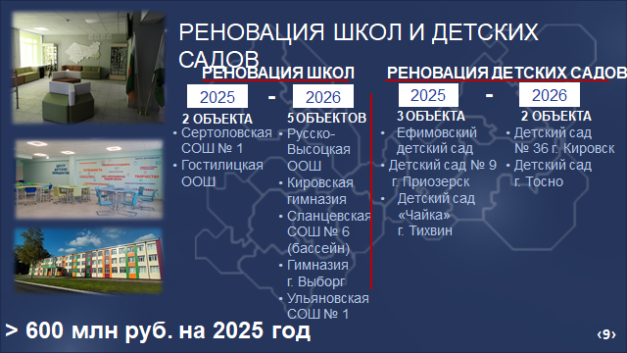

С 2015 года в рамках региональной программы реновация реализовано   
80 обновленных объектов: 62 школы; 13 детских садов; 8 учреждений СПО;   
1 ДОЛ.

В 2024 году в рамках региональной программы завершена реновация следующих учреждений:

1) МОУ «Мичуринская СОШ» Приозерский район;

2) МАДОУ «Детский сад № 6» Киришский район;

3) МДОУ «Детский сад № 9 Лучик» Ломоносовский район;

4) МОУ «Сланцевская СОШ № 6 дошкольное отделение».

В рамках региональной программы по реновации в 2025 будут завершены работы по капитальному ремонту 2 школ и 3 детских садов:

1) МБОУ «Сертоловская СОШ № 1» Всеволожский район (окончание работ сентябрь 2025 года);

2) МОУ «Гостилицкая общеобразовательная школа» Ломоносовский район (окончание работ сентябрь 2025 года);

3) МБДОУ «Детский сад комбинированного вида № 9» Приозерский район (окончание работ сентябрь 2025 года)

4) МБДОУ «Ефимовский детский сад комбинированного вида» Бокситогорский район (окончание работ декабрь 2025 года).

5) Детский сад «Чайка» г. Тихвин Тихвинский район (окончание работ 2025 год).

Также в 2025 году будут продолжены работы по капитальному ремонту   
3 школ:

1)МОУ «Сланцевская СОШ № 6»;

2) МБОУ «Гимназия» Выборгский район;

3) Ульяновская СОШ Тосненский район.

В 2025 году начинается реализация 2 школ с плановым сроком завершения в 2026 году:

1) Русско-Высоцкая ООШ Ломоносовский район;

2) Кировская гимназия Кировский район;

В 2026 году еще начнется реализация 2 детских садов:

1) Детский сад № 36 г. Кировск Кировский район;

2) Детский сад г. Тосно Тосненский район.

Кроме того, в 2025 году в рамках государственной программы «Комплексное развитие сельских территорий» будут реализованы мероприятия:

Переходящие объекты с 2024 г. (открытие 01.09.2025):

- Капитальный ремонт здания МОУ «Осьминская СОШ» (Лужский район);

- Капитальный ремонт МДОУ «Осьминский детский сад» (Лужский район);

- Капитальный ремонт здания МДОБУ «Детский сад № 21 «Белочка»   
с. Паша» (Волховский район);

Однолетние объекты (завершение работ – декабрь 2025 года):

- Капитальный ремонт МДОУ «Детский сад № 10 комбинированного вида» (Лужский район);

- Капитальный ремонт МДОУ «Детский сад № 15 комбинированного вида» (Лужский район);

- Капитальный ремонт здания МОУ ДО «ЦДЮТ» (Лужский район);

- Капитальный ремонт здания МОУ ДО «Лужская спортивная школа» (Лужский район).

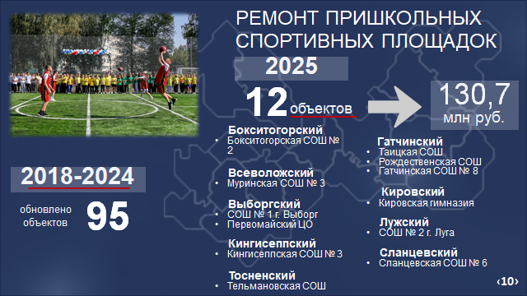

В 2024 году завершено проведение работ по капитальному ремонту   
5 пришкольных спортивных площадок и стадионов в рамках государственной программы Ленинградской области «Современное образование Ленинградской области».

В 2025 году запланировано проведение работ по капитальному ремонту   
12 пришкольных спортивных площадок:

**Бокситогорский район (1 объект):**

* Бокситогорская СОШ № 2

**Всеволожский район (1 объект):**

* Муринская СОШ № 3

**Выборгский район (2 объекта):**

* СОШ № 1 г. Выборг;
* Первомайский ЦО

**Гатчинский район (3 объекта):**

* Таицкая СОШ;
* Рождественская СОШ;
* Гатчинская СОШ № 8

**Кингисеппский район (1 объект):**

* Кингисеппская СОШ № 3

**Кировский район (1 объект):**

* Кировская гимназия

**Лужский район (1 объект):**

* СОШ № 2 г. Луга

**Сланцевский район (1 объект):**

* Сланцевская СОШ № 6

**Тосненский район (1 объект):**

* Тельмановская СОШ

Общий объем финансирования 130,7 млн. рублей

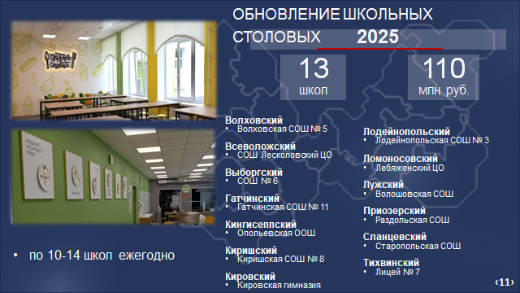

С 2023 года по инициативе комитета возобновлена программа   
по модернизации столовых и пищеблоков в общеобразовательных организациях. Формирование современной инфраструктуры школьных столовых, в том числе пищеблоков и обеденных залов является необходимым условием обеспечения горячим питанием школьников.

Реализуя комплексный подход к созданию современных условий для организации питания школьников вместе с ремонтом и оснащением пищеблоков необходимо произвести ремонты обеденных залов, оснащение их современной мебелью. В настоящее время разработан брендбук школьных столовых, порядок организации питания в формате «школьное кафе», «школьный ресторан».

В рамках обновленного мероприятия в 2024 году проведено обновление материально-технической базы (капитальный ремонт) столовых и пищеблоков общеобразовательных организаций в 13 муниципальных районах.

В 2025 году запланирована реализация мероприятий по обновлению материально-технической базы (капитальный ремонт) столовых и пищеблоков общеобразовательных организаций в 13 муниципальных районах (по одному объекту в районе):

Волховский район: МОБУ «Волховская СОШ № 7»;

Всеволожский район: МОУ «СОШ Лесколовский ЦО»;

Выборгский район: МБОУ «СОШ № 6»;

Гатчинский район: МБОУ «Пудостьская СОШ»;

Кингисеппский район: МБОУ «Опольевская ООШ»;

Киришский район: МОУ «Киришская СОШ № 8»;

Кировский район: МБОУ «Кировская гимназия»;

Лодейнопольский район: МКОУ «Лодейнопольская СОШ № 3»;

Ломоносовский район: МОУ «Лебяженский ЦО»;

Лужский район: МОУ «Волошовская СОШ»;

Приозерский район: МОУ «СОШ № 5 им. Героя Советского Союза   
 Г. П. Ларионова»;

Сланцевский район: МОУ «Старопольская СОШ»;

Тихвинский район: МОУ «Лицей № 7».

Общий объем финансирования 110 млн. рублей областного бюджета.

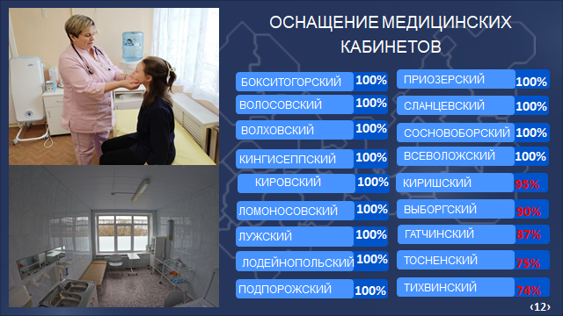

Во исполнение пункта 10 перечня поручений Губернатора Ленинградской области А.Ю. Дрозденко от 19 апреля 2023 года № 65-5452/2023 проведен мониторинг всех образовательных учреждений на территории Ленинградской области на предмет укомплектованности необходимым оборудованием медицинских кабинетов.

По информации, представленной руководителями органов местного самоуправления, осуществляющих управление в сфере образования Ленинградской области на конец учебного 2024/2025 года в 12 районах Ленинградской области, а также в Сосновоборском городском округе медицинские кабинеты образовательных учреждений полностью укомплектованы необходимым оборудованием.

В Киришском районе комплектация составляет 95%, в Выборгском - 90%,   
в Гатчинском - 87%, в Тосненском - 75% и в Тихвинском районе – 74%.   
В указанных районах продолжается реализация мероприятий по необходимому оснащению медицинских кабинетов в целях устранения выявленных нарушений. Срок исполнения поручения – 01.09.2025.

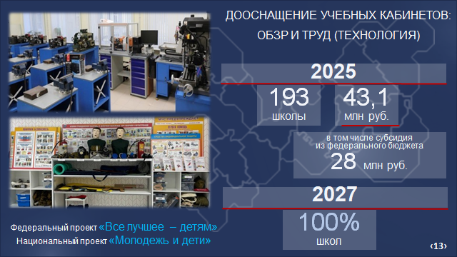

В рамках реализации регионального проекта «Все лучшее детям» национального проекта «Молодежь и дети» в 2025 году в Ленинградской области реализуются мероприятия по оснащению кабинетов средствами обучения и воспитания для реализации образовательных программ основного общего и среднего общего образования по учебным предметам «Основы безопасности и защиты Родины» и «Труд (Технология)».

Общий размер финансирования составляет 43,1 млн. рублей, в том числе 28 млн. рублей за счет средств федерального бюджета.

В мероприятиях по оснащению предметных кабинетов принимают участие 193 муниципальные общеобразовательные организации региона.

Общее количество оснащаемых предметных кабинетов – 522 (177 по учебному предмету «Основы безопасности и защиты Родины», 345 по учебному предмету «Труд (Технология)».

В соответствии с соглашением до конца 2027 года Ленинградской области необходимо достигнуть уровня 100% оснащенности общеобразовательных организаций.

В соответствии с распоряжением комитета от 24.01.2025 № 149-р ресурсно-методическим центром Ленинградской области по учебному предмету «Основы безопасности и защиты Родины» определен ГБУ ДО «Центр «Ладога», по учебному предмету «Труд (Технология)» – ГБПОУ ЛО «Гатчинский педагогический колледж имени К.Д. Ушинского».

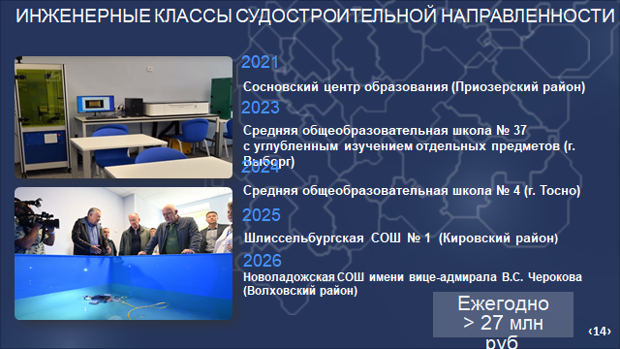

Выполняя указания Президента Российской Федерации от 8 сентября   
2022 года № Пр-1595, от 2 февраля 2023 года № Пр-191 и протоколов совещания руководителей и представителей органов государственной власти и организаций от 31 августа 2022 года «Об участии вузов в обеспечении технологической независимости России и повышения качества подготовки инженерных кадров   
на примере Федерального государственного бюджетного образовательного учреждения высшего образования «Санкт - Петербургский государственный морской технический университет» (далее – СПб ГМТУ), создания   
на Приморской учебно-научной базе СПб ГМТУ инновационного научно-технологического центра «Приморская долина» между Правительством Ленинградской области и СПб ГМТУ в августе 2021 года заключено соглашение о сотрудничестве.

Соглашение носит системный, стратегический характер партнёрства   
по созданию комплексной системы профориентации в Ленинградской области.

В рамках заключенного соглашения в соответствии с дорожной картой развития сети инженерных классов открыты и планируются к открытию инженерные классы судостроительной направленности в следующих образовательных организациях Ленинградской области:

1. Муниципальное общеобразовательное учреждение «Сосновский центр образования» Приозерского района Ленинградской области (2021 год);

2. Муниципальное бюджетное общеобразовательное учреждение «Средняя общеобразовательная школ № 37 с углублённым изучением отдельных предметов» г. Выборга Выборгского района Ленинградской области (2022 год);

3. Муниципальное бюджетное общеобразовательное учреждение «Средняя общеобразовательная школа № 4 г. Тосно» Тосненского района Ленинградской области (2023 год);

4. Муниципальное бюджетное общеобразовательное учреждение «Шлиссельбургская средняя школа № 1» Кировского района Ленинградской области (2024 год);

5. Муниципальное общеобразовательное бюджетное учреждение «Новоладожская средняя общеобразовательная школа имени вице-адмирала   
В.С. Черокова» Волховского района (запланировано на 2025-2026).

В каждой из перечисленных общеобразовательных организаций открыты или запланированы к открытию по четыре инженерных класса судостроительного направления:

«Компьютерное моделирование и проектирование»;

«Морская робототехника и судомоделизм»;

«Оптика лазеров»;

«Экономика и управления».

В настоящее время на создание инженерных классов в государственной программе Ленинградской области «Современное образование Ленинградской области» запланированы финансовые средства в размере: на 2025 год – 27 млн. рублей.

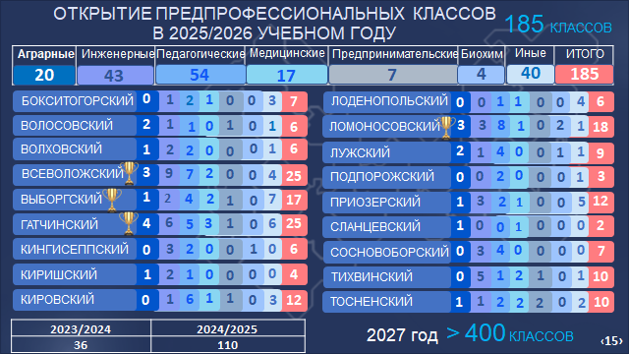

В Ленинградской области создано 146 профильных предпрофессиональных 10-11 классов разной направленности. Они работают, нарабатывают партнеров, нарабатывают методики и практики. В партнерах ведущие ВУЗы и значимые работодатели. Активно подключились Комитет по здравоохранению, Комитет   
по агропромышленному комплексу и др. Огромная благодарность за помощь и поддержку. В 2025 году в рамках дорожной карты  мы создадим ещё 185 классов На слайде эти классы представлены в разрезе каждого муниципального района. Лидеры – Всеволожский, выборгский, Гатчинский и Ломоносовский районы. Минимум 400 таких классов до 2027 года.

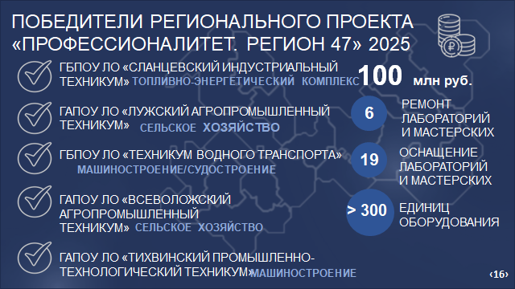

В 2024 году в Ленинградской области стартовал региональный проект «Профессионалитет. Регион 47».Он является одним из 15 региональных проектов, реализуемых по инициативе комитета общего и профессионального образования Ленинградской области.

Приоритетными направлениями проекта является реализации новых образовательных программ под запрос работодателя и увеличение количества целевых договоров с гарантированным трудоустройством выпускников.

В этом году субсидию получили 5 профессиональных образовательных организаций (они на слайде). На оснащение и развития материально-технической базы в 2025 году выделено 100 млн. рублей. Финансирование пойдет на проведение ремонтных работ и закупку оборудования и учебных тренажеров для мастерских по отраслям промышленности: Топливно-энергетический комплекс, Сельское хозяйство, Машиностроение/Судостроение.

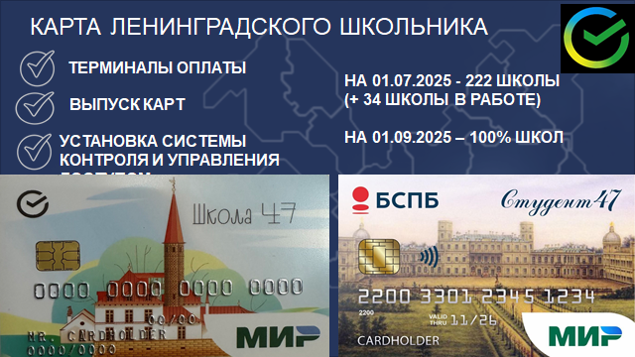

По состоянию на 11 июня 2025 года:

- заключены соглашения между АО «Расчетные решения» ПАО «Сбербанк» и 256 общеобразовательными организациями;

- 4 школы находятся в стадии заключения соглашения между АО «Расчетные решения» ПАО «Сбербанк» и общеобразовательными организациями;

- заключены соглашения между АО «Расчетные решения» ПАО «Сбербанк» и всеми 27 организаторами питания, которые осуществляют организацию питания в общеобразовательных организациях;

- в 69 школах организована безналичная оплата питания.

Терминалы для оплаты питания с использованием Единой карты обучающегося в школьных столовых установлены в 222 школах, до августа   
2025 года запланирована установка оборудования еще в 34 школах.

По информации ПАО «Сбербанк» на 6 июня 2025 года заказано всего   
3510 Единых карт обучающегося, в том числе карт «Дети» (до 14 лет) -   
3243, «Молодежь» (от 14 лет и старше) – 267.

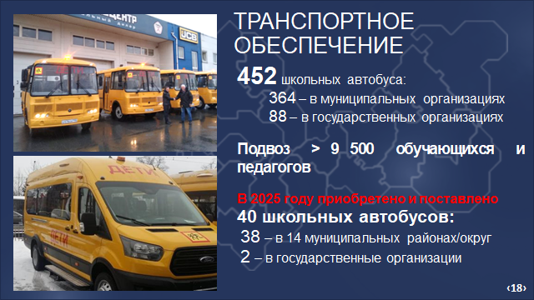

В настоящее время образовательными организациями эксплуатируются   
452 школьных автобуса *(364 – в муниципальных и 88 – в государственных организациях)*. Осуществляется подвоз более 9 500 обучающихся и педагогов.

В 2025 году в рамках федеральной программы было поставлено   
40 школьных автобуса *(26 – на замену, 14 – для организации новых маршрутов)*.

Также 2 школьных автобуса были поставлены в подведомственные комитету учреждения:

1. ГБОУ ЛО «Лесобиржская школа-интернат, реализующая адаптивные образовательные программы»;
2. ГБОУ ЛО «Ефимовская школа-интернат, реализующая адаптивные образовательные программы»;

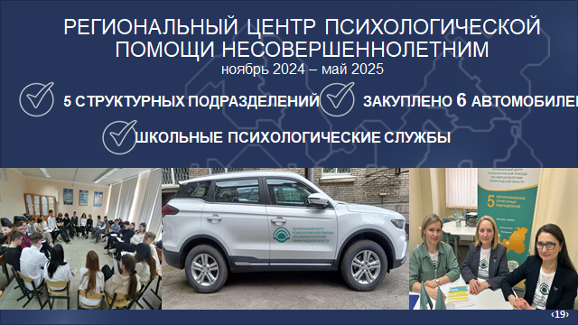

По поручению Губернатора Ленинградской области открылся региональный центр психологической помощи несовершеннолетним. Головной офис располагается в Ленинградском областном институте развития образования (Санкт-Петербург, Чкаловский пр., д. 25А). Также открылись 5 территориальных подразделений (Волхов, Гатчина, Кингисепп, Выборг, Всеволожск).

В 2025 году школьным психологическим службам будет передано   
6 автомобилей. Передача запланирована в августе 2025 года с участием Губернатора Ленинградской области А.Ю. Дрозденко.

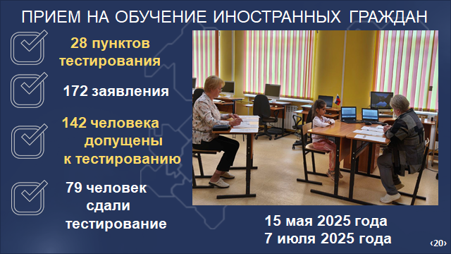

Количество поданных заявлений по состоянию на 4 июля 2025 года – 172, из них: отказано в приеме документов – 30 человек по причине неполного предоставления пакета документов, документы проверены и допущены до тестирования - 142 человека. Сдали тестирование – 79 человек.

Согласно утвержденным распоряжениями комитета общего и профессионального образования от 31.03.2025 № 795-р, от 30.04.2025 № 1164-р, по расписанию 15 мая и 7 июля 2025 года в Ленинградской областипроведено тестирование на знание русского языка, достаточное для освоения образовательных программ начального общего, основного общего и среднего общего образования, иностранных граждан и лиц без гражданства в государственных и муниципальных общеобразовательных организациях, расположенных на территории Ленинградской области.

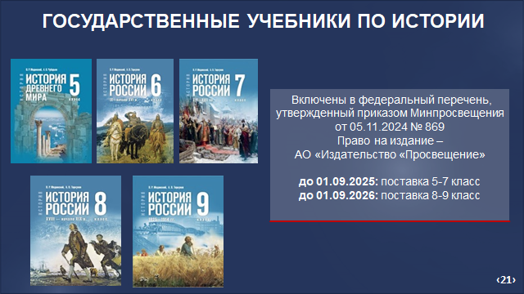

В федеральный перечень учебников, допущенных к использованию при реализации имеющихся государственную аккредитацию образовательных программ начального общего, основного общего, среднего общего образования организациями, осуществляющими образовательную деятельность, утвержденный Приказом Минпросвещения России от 05 ноября 2024 года № 769 включены государственные учебники по учебным курсам «Всеобщая история» (5-9 классы) и «История России» (6-9 классы), право на издание которых на условиях исключительной лицензии предоставлено АО «Издательство «Просвещение». Комитетом, по рекомендации Министерства просвещения Российской Федерации, определено, что в 2025 году закупаются учебники для 5-7 классов, в 2026 году – для 8-9 классов.

Комитетом была определена единая точка доставки на базе МОУ «Инженерно-технологическая школа» Ломоносовского муниципального района.

Комитетом и АО «Издательство «Просвещение» 11 апреля 2025 года заключено соглашение об определении порядка и условиях взаимодействия, определены уполномоченные лица из числа сотрудников комитета на получение и приемку учебников от имени школ и дорожная карта с основными мероприятиями по поставке государственных учебников по истории для   
5-7 классов.

Всего заключено 343 контракта от общеобразовательных организаций на закупку более 125 тысяч учебников для общеобразовательных школ Ленинградской области.

Планируемая дата поставки учебников – июль 2025 года.

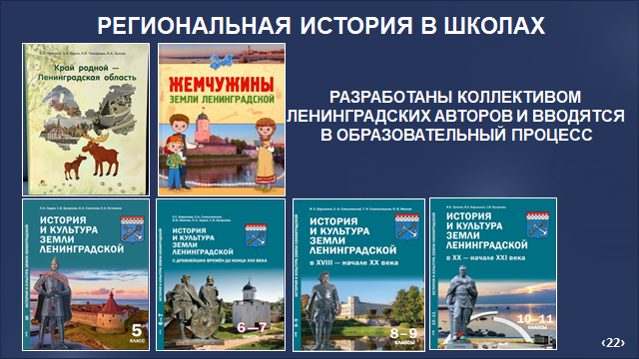

В Ленинградской области разработан и уже введен в образовательный процесс учебно-методический комплекс «История и культура земли Ленинградской» для 1-7 классов общеобразовательных организаций, являющийся системой, основанной на инновационных формах, методах и интерактивных средствах обучения истории и культуре коренных народов Ленинградской области. Обеспечены 100% школ Ленинградской области.

С 1 сентября 2025 года будет внедрена в образовательный процесс полная линейка учебно-методического компонента с 1 по 11 класс «История и культура земли Ленинградской.

Для дошкольных образовательных организаций разработано учебное пособие по региональной истории «Край родной – Ленинградская область», которое будет внедрено в учебный процесс с 1 сентября 2025 года.

При поддержке ГАОУ ДПО «ЛОИРО» обеспечено прохождение преподавателями общеобразовательных организаций Ленинградской области курса повышения квалификации «Реализация регионального компонента в условиях обновленных ФГОС ООО» с использованием учебного пособия «История и культура земли Ленинградской» для 1-11 классов» и организовано проведения курсов повышения квалификации «Край родной – Ленинградская область»: система работы с детьми дошкольного возраста».

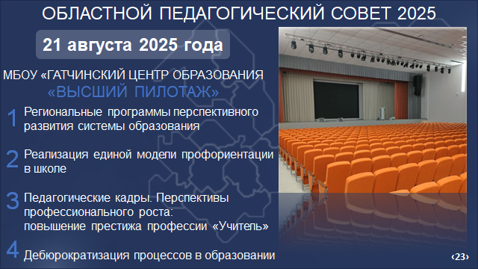

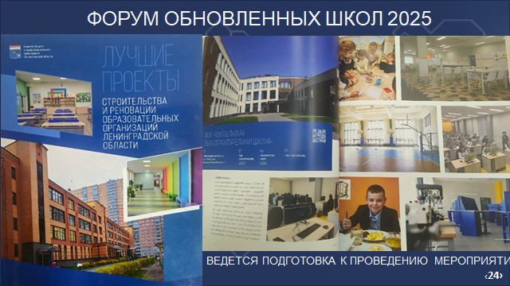

На 21 августа 2025 года запланировано проведение областного педагогического совета на базе МБОУ «Гатчинский центр образования «Высший пилотаж».

Также в 2025 году будет проведен форум обновленных школ (ведется подготовка к проведению мероприятий).

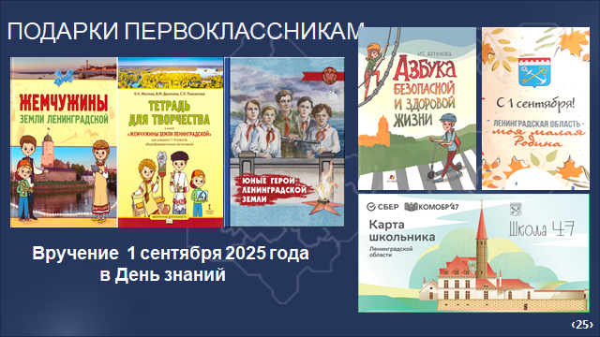

В целях обеспечения первоклассников подарками Губернатора Ленинградской области в 2025 году комитетом приобретены соответствующие комплекты.

В состав комплектов вошли следующая продукция:

«Русское слово» – «Жемчужины земли Ленинградской» (с тетрадью для творчества);

«Издательский дом Вахромеева» – «Юные герои Ленинградской области»;

ООО «Мозаичный парк» – «Азбука безопасной и здоровой жизни»;

ГАНПОУ ЛО «Мультицентр социальной и трудовой интеграции» – Игра-пазл «Ленинградская область – моя малая Родина!».

В качестве подарка в этом году будет включен «Вэлкомпак» от партнеров (картхолдер, ленточка, наклейки, ретрактор).

Подарки 24 748 первоклассникам будут вручены в День знаний – 1 сентября 2025 года.

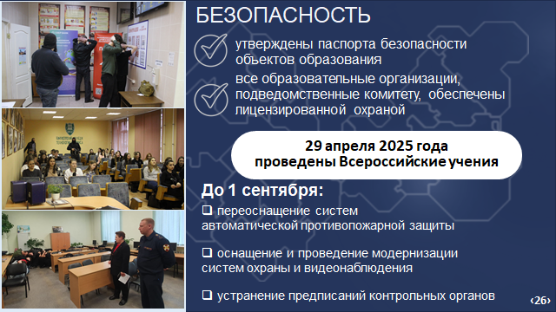

Особое внимание уделяется безопасности. В соответствии с федеральными требованиями во всех образовательных организациях Ленинградской области утверждены паспорта безопасности объектов образования.

Все образовательные организации, подведомственные комитету, обеспечены лицензированной охраной. В данных организациях охрану осуществляют сотрудники частных охранных организаций.

В соответствии с решением Минпросвещения России 29 апреля 2025 года были проведены всероссийские учения по отработке комплексных сценариев   
по «Действиям сотрудников охраны, обучающихся и работников объектов (территорий) образовательных организаций при захвате заложников и срабатывании на территории образовательной организации взрывного устройства, доставленного беспилотным летательным аппаратом» и «Действиям работников объектов (территорий), предназначенных для отдыха детей и их оздоровления, при захвате заложников и срабатывании на территории объекта (территории) взрывного устройства, доставленного беспилотным летательным аппаратом»

В учении было задействовано: 417 руководителей образовательных организаций, 116 641 педагогический работник образовательных организаций; 498 работников организаций, осуществляющих охрану объектов (территорий) образовательных организаций. На 49 объектах присутствовали представители МВД России и МЧС России, на 58 объектах представители Росгвардиии.

В целях обеспечения безопасности в образовательных организациях   
к началу нового учебного года необходимо:

- Осуществить переоснащение систем автоматической противопожарной защиты срок действия, которых превысил нормативные сроки использования;

- Продолжить оснащение и проведение модернизации морально или технически устаревших инженерно-технических средств и систем охраны и средств видеонаблюдения;

- устранить имеющиеся предписания контрольных органов;

- на постоянной основе продолжить профилактическую работу   
с обучающимися в образовательных организациях в целях усиления мер безопасности, повышения состояния защищенности от угроз криминального характера.

Таким образом, для своевременной и качественной подготовки муниципальных образовательных организаций к новому   
2025-2026 учебному году необходимо обеспечить решение всех вышеперечисленных задач, в том числе прошу глав администраций муниципальных образований:

- обеспечить контроль за организацией и проведением оценки готовности образовательных организаций к новому учебному году;

- обеспечить контроль за вводом в эксплуатацию и завершению работы   
по капитальному ремонту объектов до конца 2025 года, включая благоустройство и требования к обеспечению безопасности образовательного процесса;

- усилить организацию антитеррористической защиты образовательных организаций и при необходимости спланировать и реализовать комплекс дополнительных мер антитеррористической защищенности объектов образования с учетом оперативной обстановки.

